Отчет по индивидуальному проекту №6
  - Операционные системы
Бондарь Татьяна Владимировна
Содержание

Список иллюстраций

Список таблиц

1 Цель работы
Продолжить работу с сайтом, Разместить двуязычный сайт на Github.

2 Задание
- Сделать поддержку английского и русского языков.
- Разместить элементы сайта на обоих языках.
- Разместить контент на обоих языках.
- Сделать пост по прошедшей неделе.
- Добавить пост на тему по выбору (на двух языках).

3 Выполнение индивидуального проекта
- ДДелаю поддержку двух языков. Во первых, скачиваю файл с поддержкой русского языка ru.yaml, размещаю его в каталоге i18n. Редактирую файл language.yaml. (рис. fig. 1).
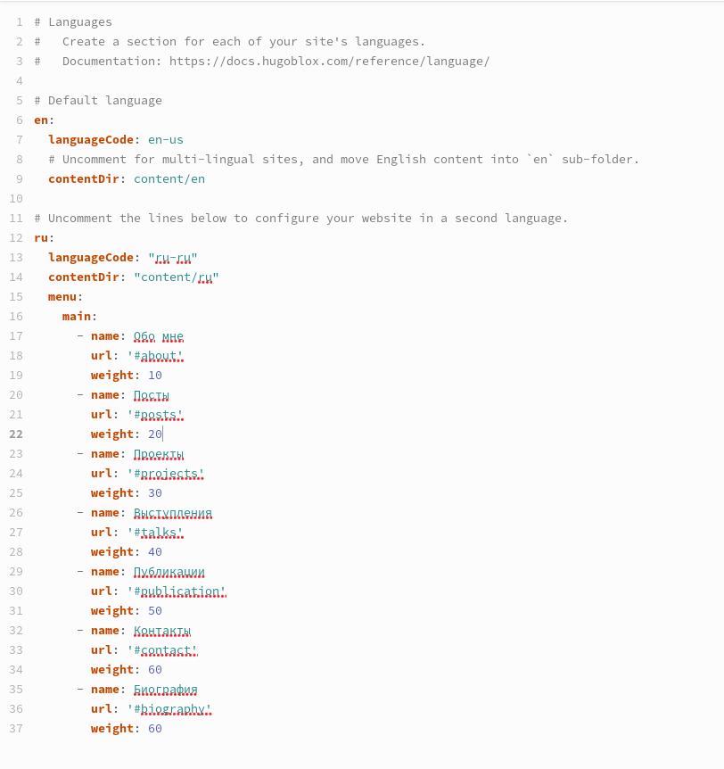
Рис. 1: Редактирование файла
- Создаю в каталоге content две папки, в которых хранится содержимое сайта на двух языках, перевожу все данные на нужный язык (рис. fig. 2).
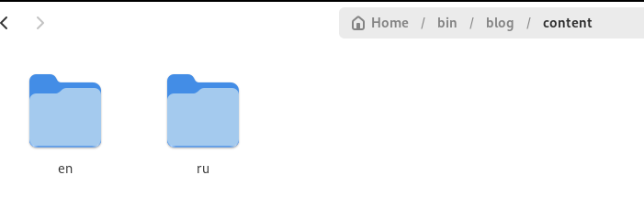
Рис. 2: Каталоги en, ru
- Проверяю изменения на сайте (рис. fig. 3). (рис. fig. 4).
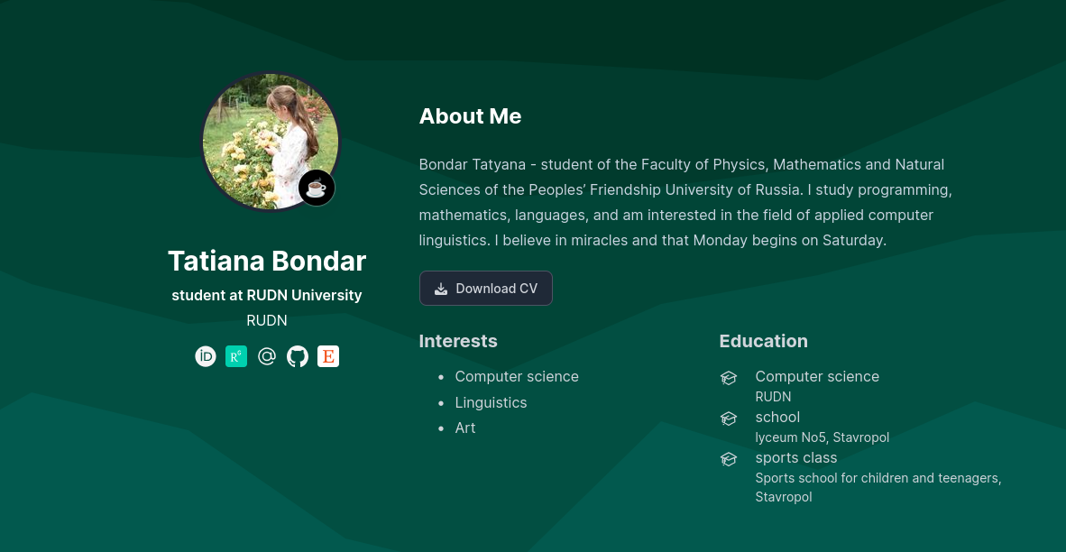
Рис. 3: Сайт на английском
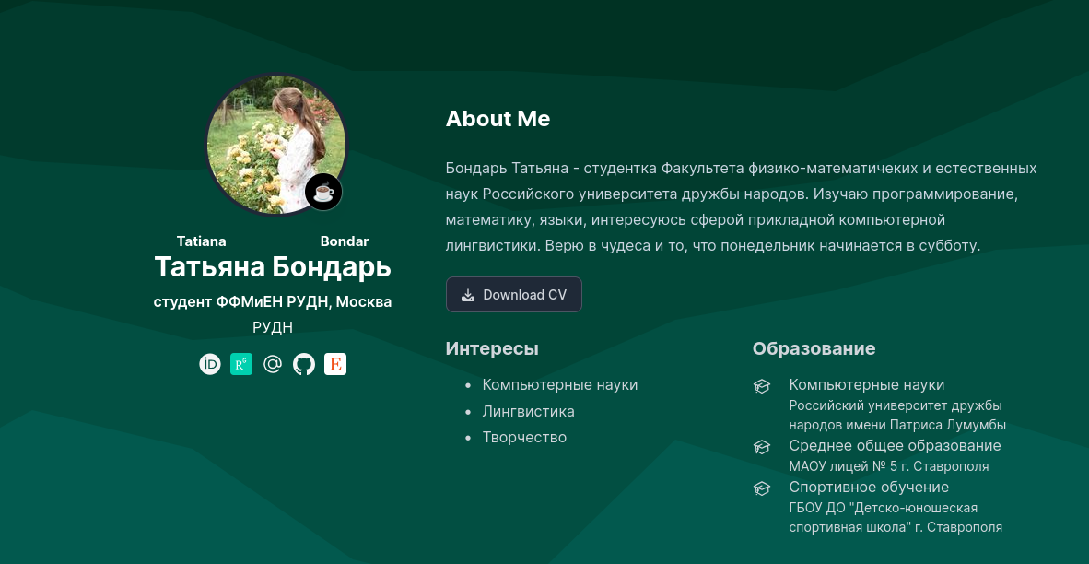
Рис. 4: Сайт на русском
- Пишу пост на тему по выбору на двух языках. (рис. fig. 5). (рис. fig. 6).(рис. fig. 7). (рис. fig. 8).
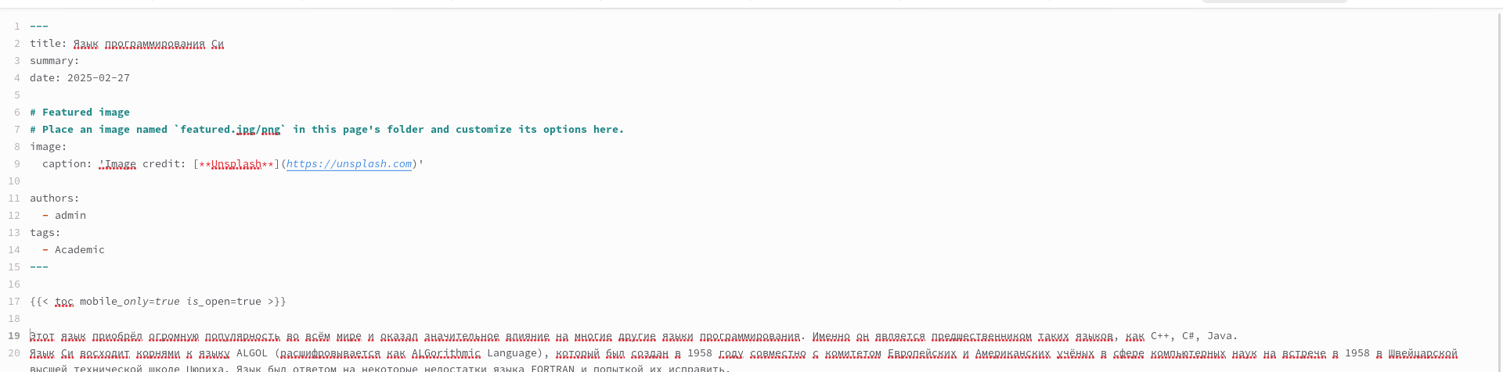
Рис. 5: Пост по выбору, русский
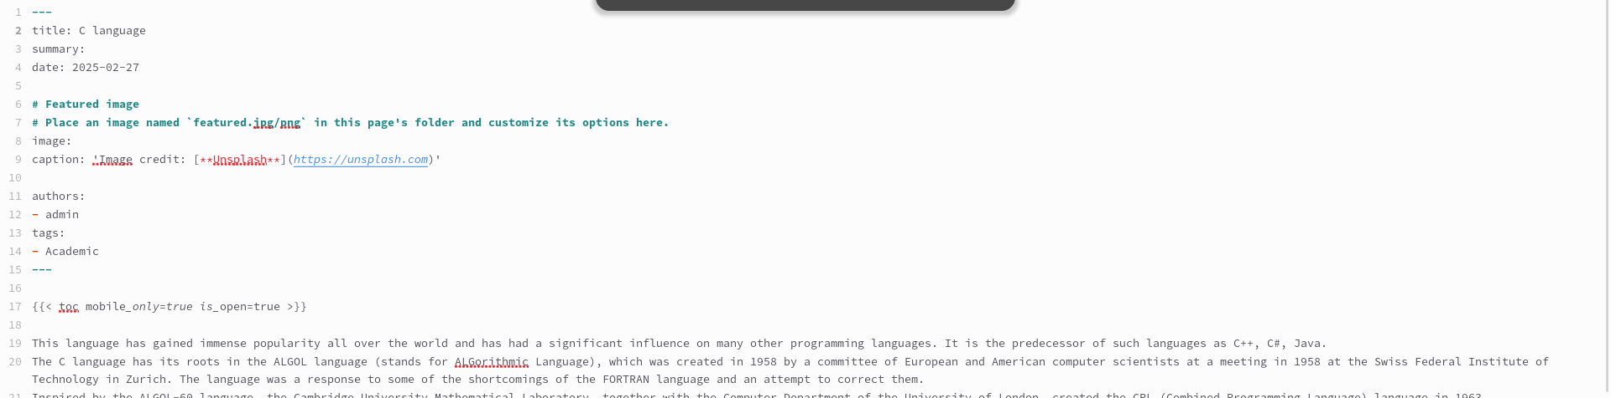
Рис. 6: Пост по выбору, английский

Рис. 7: Пост по выбору, английский
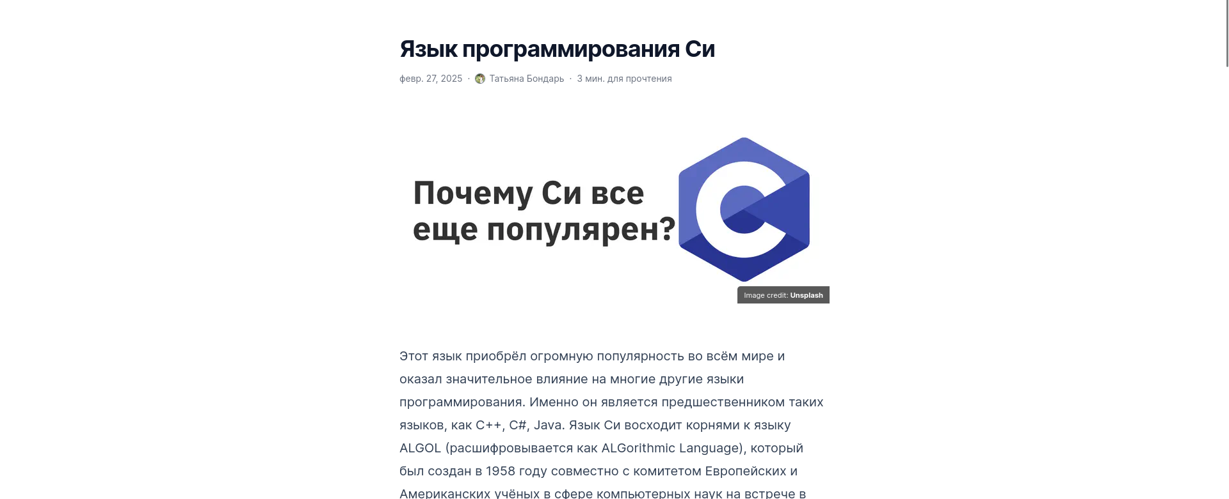
Рис. 8: Пост по выбору, русский
- Пишу пост по прошедшей неделе на двух языках.(рис. fig. 9). (рис. fig. 10).(рис. fig. 11). (рис. fig. 12).
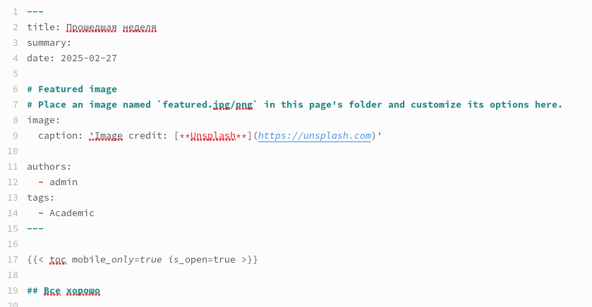
Рис. 9: Пост по прошедшей неделе, русский
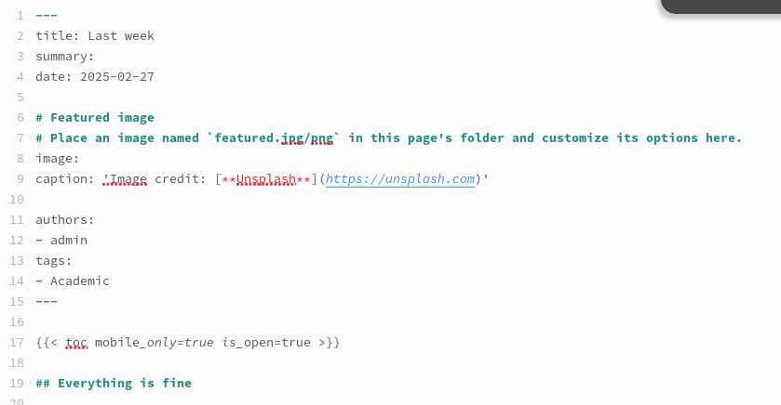
Рис. 10: Пост по прошедшей неделе, английский

Рис. 11: Пост по прошедшей неделе, английский

Рис. 12: Пост по прошедшей неделе, русский

4 Выводы
Мы продолжили работу с сайтом, разместили двуязычный сайт на Github.

Список литературы

